下消化道內視鏡超音波檢查及細針抽吸術說明書
這份說明書是有關您即將接受的手術或醫療處置的效益、風險及替代方案的書面說明，可做為您與醫師討論時的補充資料。最重要的是我們希望您能充分瞭解資料的內容，所以請您仔細閱讀；如果經醫師說明後您還有對這個手術或醫療處置有任何的疑問，請再與您的醫師充分討論，醫師會很樂意為您解答，讓我們一起為了您的健康努力。

下消化道超音波檢查當日，受檢者大腸內必須是無糞便殘渣情形下，醫師才能清楚的進行診斷 及治療，故檢查前的清腸準備必須徹底，以免影響檢查結果。
[接受麻醉內視鏡檢查者，如因清腸不徹底而影響檢查時將無法退還麻醉費，請見諒]
何謂下消化道內視鏡超音波?
下消化道內視鏡超音波是利用內視鏡將超音波探頭送入下消化道進行超音波掃描，主要用來診斷大腸黏膜下腫瘤、早期消化道癌侵犯深度等，與傳統腹部超音波相比，可減少腸氣及軟組織或骨頭的干擾，提升病灶的診斷。除了影像診斷外，可利用內視鏡超音波進行細針抽吸術，進一步取得檢體進行病理診斷。

* 下消化道超音波主要分為小探頭型及內視鏡結合型，依病灶不同須選擇不同之超音波型式，因內視鏡結合型超音波需額外附加一單次使用水球氣囊於內視鏡尖端，此耗材需自費$910。
何謂超音波指引細針抽吸術?(不包含在一般內視鏡超音波檢查術內，需與醫師討論後安排)
內視鏡超音波指引細針抽吸術(需全身麻醉及自費)：消化道黏膜下腫瘤或胃腸道周邊器官之病症(如膽胰系統腫瘤、腹部腫大淋巴結)，不易由切片取得檢體，可利用內視鏡超音波指引細針抽吸術取得檢體進行病理診斷，診斷率約為80%。

檢查前的準備
可食 低渣飲食：白吐司、稀飯、麵條、肉鬆、去皮去筋之肉、魚類、蒸蛋、嫩豆腐、過濾蔬菜汁或去莖、梗、老葉之嫩葉菜(如菠菜、莧菜)、去皮去籽之瓜類(如冬瓜、大黃瓜)、白蘿蔔、胡蘿蔔、過濾果汁等。
檢查
前二天
忌食 糙米飯、高纖蔬菜(芹菜、竹筍)、未過濾果汁、油炸食物、含筋皮肉類奶製品(牛奶、羊奶、奶酪、優酪乳)、葡萄汁。
可食 無渣的清流質飲食：去油清湯、米湯、雞精、過濾果汁、運動飲料、碳酸飲料、蜂蜜、糖水、鹽水、黑咖啡、茶等。
檢查
前一天
忌食 牛奶、豆漿。

檢查當天：
* 糖尿病患者檢查當日請勿服用口服降血糖藥物，注射胰島素患者請減量：
中長效胰島素注射1/2-2/3劑量，避免使用短效胰島素(若有疑問請與醫師討論)。
* 高血壓患者當日仍可服用降血壓藥物。
- 如需更改檢查日期，請於預約檢查日之前三日，電話聯絡(02)2871-2121 ext.1300
聯絡時間：上午10:00-11:30，下午15:00-17:00辦理，更改次數以一次為限。
- 麻醉內視鏡與其他內視鏡檢查，門診病人須經評估後事先由門診醫師開立，無法當日
更改或由內視鏡中心更改檢查項目。

服用瀉藥及禁食：詳見最後頁附件說明(若有灌腸器，檢查當日請記得攜帶)
檢查當日注意事項
- 攜帶物品：內視鏡檢查說明與治療同意書(閱讀及簽名)、健保卡、申請單。
- 檢查地點：中正樓13樓 【內視鏡診斷暨治療中心】。
- 到檢時間：門診病人請依預約檢查單上指示時間報到 (接受麻醉鏡檢者，需完成麻醉咨詢並有成年家屬陪同，切勿自行開車) 。
- 為確保大腸內無糞便殘渣，檢查前護理人員會視需要幫您灌腸。
- 若有需要將額外增加下列自費項目(檢查人員將會為您或家屬說明)：
內視鏡超音波充水氣囊: $910/個 （以上收費依院內實際進價動態調整）。

檢查後注意事項
1. 檢查後如有腹痛、嘔吐等不適情形，請立即告知醫護人員處理。
2. 門診病人如做切片或細針抽吸，請預約5-7天後返診追蹤 (病理報告需5個工作天)。
3. 如接受細針抽吸術者，請注意下列事項：
- 依醫師指示可能需飲食控制及停止使用影響血液凝固的藥物數日，如抗凝血劑、抗血小板制劑、非類固醇類止痛消炎藥等。
- 一週內避免食用刺激辛辣 (如：菸、酒、濃茶、咖啡或含酒精等刺激性飲料)或不潔食物，以防止腸道過度刺激而導致切片傷口出血。
- 返家一週內勿行劇烈運動及腹部使力之運動，如騎腳踏車、打球、游泳或搬運重物。
- 若有嚴重劇烈腹痛、腹部異常脹大、發燒、解大量血便黑便情形，請迅速就醫。
4. 若接受麻醉內視鏡者：24小時內請多休息，切勿開車、操作機械、喝酒、做重大決定，以保障安全。下床需有人扶持，預防跌倒。

下消化道內視鏡超音波術(包含細針抽吸術)的醫療效益及可能發生的風險及併發症
- 下消化道內視鏡超音波可用來診斷消化道黏膜下腫瘤、早期消化道癌侵犯深度等，若藉由細針抽吸術可進一步取得檢體做為病理診斷。
- 可能發生的風險及併發症：出血、感染、穿孔或腫瘤擴散等，約1-2%(主要發生在接受細針抽吸術之病人)。其他如吸入性肺炎或心肺功能的窘迫造成休克、心跳及呼吸停止(0.01~0.5%)等少見之併發症。

如不接受此項檢查，請與您的醫師討論可能的替代方案
1. 電腦斷層檢查。 2. 核磁共振檢查。
3. 細針抽吸術可由經皮超音波或電腦斷層指引抽吸術替代。
4. 不實施本醫療處置可能的後果 (可能無法診斷而影響處置及治療效果/可能無法獲得
此項治療術提供之低侵襲性治療方式之好處 )。
醫師補充說明：
病室床號__________/_________科別_______
病歷號________________-□
病人姓名______________性別□男□女
病人出生日期____年_____月_____日
下消化道內視鏡超音波檢查及細針抽吸術同意書

- 擬實施之檢查
  - 疾病名稱：

  - 建議檢查：下消化道內視鏡超音波檢查(EUS)/細針抽吸術(FNA)

  - 建議檢查原因：

- 醫師聲明
我已經儘量以病人所能瞭解之方式，解釋這項檢查之原因、方式與範圍、檢查之風險、檢查之併發症及可能處理方式，如另有治療相關說明資料，已交付病人參考，並對病人之問題已詳細清楚一一答覆。

醫師簽名： 日期 年 月 日 時間： 時 分

- 病人之聲明
  - 我已經與醫師討論過接受這個醫療處置的效益、風險及替代方案，對醫師的說明都已充分了解且同意由貴院施行該項術式或醫療處置。同時我已確認有無下列各項問題(有打V，沒有打X)：
是否服用抗凝血劑，如：
Coumadin(可邁丁) Aspirin(阿斯匹靈，博基) Plavix(保栓通)
Licodin(利血達) Pradaxa(普栓達) Brilinta(百無凝)
Xareto(拜瑞妥) Pletaal(普達)
其他______________
至檢查當日為止，我已停止使用上述藥物_______日
因疾病因素，我尚未停止上述藥物
是否有下列疾病
青光眼 攝護腺肥大 心臟病(含心律不整、心律調節器)
懷孕 結核病 肝炎
愛滋病 藥物過敏 ____________________
其他_________________________
我已詳閱說明書並依說明書指示做檢查前準備，如禁食及清腸準備等。

  - 基於上述聲明，我已詳閱下消化道內視鏡超音波檢查(EUS)/細針抽吸術(FNA)說明書的醫療效益及可能產生的併發症並同意進行此檢查，依個人意願，我選擇
僅做檢查
進行檢查及同時接受必要之處置及治療(包含切片檢查、瘜肉切除、止血、擴張等)

  - 若有需要，檢查醫師依臨床判斷可能使用自費耗材(如說明書所列)
我同意依醫師臨床判斷使用自費耗材(如注射針、止血夾或氬氣止血探頭)
我不同意使用自費耗材(醫師僅使用健保給付耗材及治療術)

立同意書人簽名： 關係：病人之 電話：

住址：
日期： 年 月 日 時間： 時 分
------------------------------------------------------------------------------------------------------------------------
見證人簽名： 關係：病人之 電話：
日期： 年 月 日 時間： 時 分

附註：
- 立同意書人非病人本人者，「與病人之關係欄」應予填載與病人之關係。
二、見證人部分，如無見證人得免填載；但病人僅以蓋指印代替簽名，則需兩位見證人。
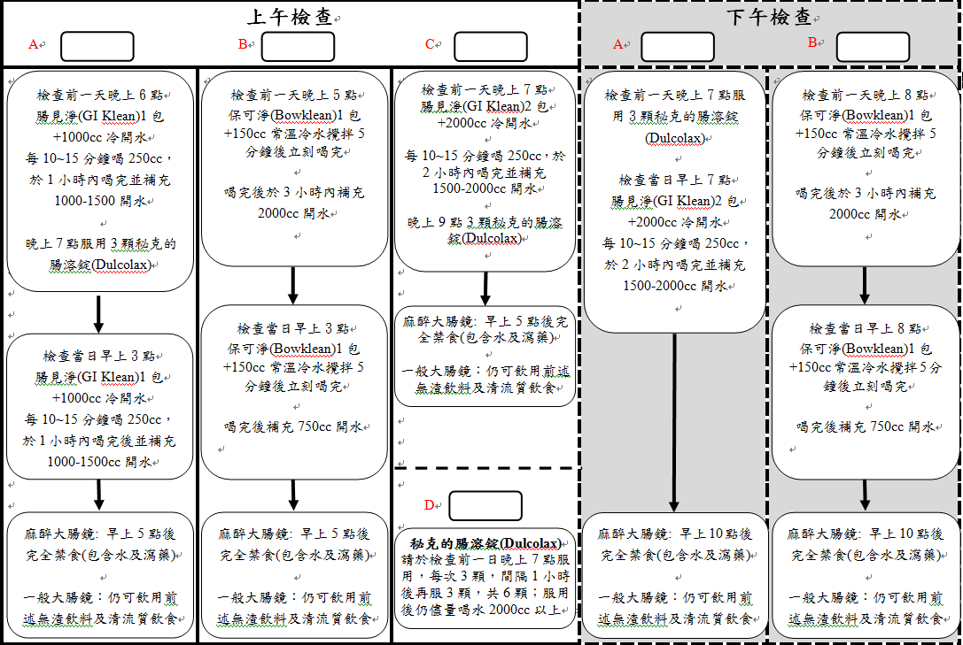
LGI-EUS (2018.05)

